**OI ΑΣΘΕΝΙΕΣ ΤΟΥ ΚΡΑΣΙΟΥ**

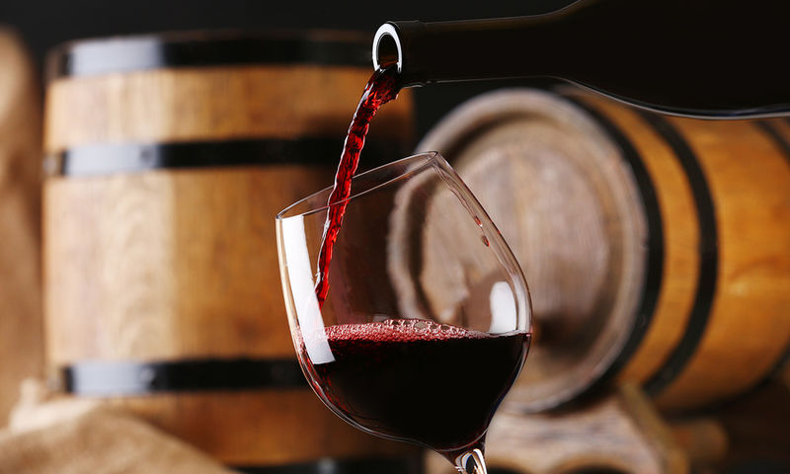

ΤΜΗΜΑ Α1

ΔΗΜΗΤΡΑ ΜΑΣΤΟΡΑΚΗ

ΠΛΗΡΟΦΟΡΙΚΗ

26-2-19

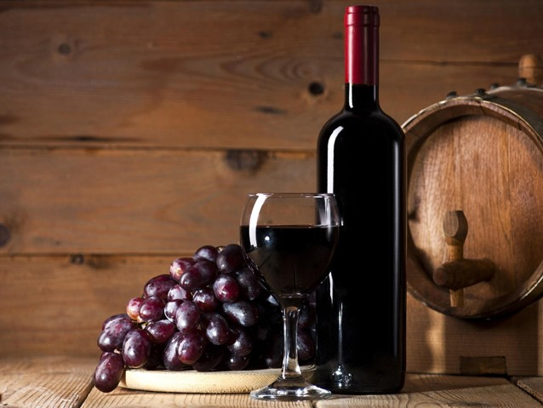

* Πέρα από την καθημερινή κατανάλωση, θα πρέπει να γίνει πλήρως κατανοητό ότι το κόκκινο κρασί είναι ευεργετικό μόνο σε μικρές ποσότητες (2 ποτήρια για τους άνδρες και 1 για τις γυναίκες). Μην ξεχνάμε ότι μεγάλες ποσότητες κατανάλωσης αλκοόλ, οδηγούν σε αύξηση των τριγλυκεριδίων στο αίμα, σε αλκοολισμό και σε παθήσεις του ήπατος (κίρρωση και συχνά θάνατο), και κυρίως σε ατυχήματα τα οποία συχνά είναι θανατηφόρα.Μειώνει τις φλεγμονές, προλαμβάνει τη σκλήρυνση των αρτηριών, αναστέλλει την πήξη του αίματος και κατά συνέπεια ενισχύει την κυκλοφορία του αίματος.



Οι επιστήμονες εντόπισαν μια ουσία στο κόκκινο κρασί που ονομάζεται πικετανόλη, η οποία αναστέλλει το σχηματισμό νέων λιποκυττάρων και τα αποτρέπει από το να αναπτυχθούν σε ώριμα λιποκύτταρα. Η ένωση αυτή μπλοκάρει την ικανότητα της ινσουλίνης να αποθηκεύει λίπος.

* Οι μακροβιότεροι άνθρωποι στη Γαλλία είναι από τις νοτιοδυτικές περιοχές, όπου το τοπικό μενού είναι πολύ υψηλό σε κορεσμένα λίπη - λίπος πάπιας για το μαγείρεμα, φουά γκρα, λουκάνικα, κασουλέ (χοιρινό λουκάνικο, χήνα, πάπια, χοιρινό δέρμα, φασόλια ) και [τυρί](https://www.itrofi.gr/zwika/galaktokomika/article/1040/tyri-ena-adikimeno-trofimo). Οι καρδιολόγοι και οι διαιτολόγοι θεωρούν ότι αυτές είναι οι χειρότερες δυνατές επιλογές διατροφής για την υγεία της καρδιάς. Ωστόσο, τα τοπικά κρασιά (Madiran, Cahors, Bergerac, Saint-Mont) είναι εξαιρετικά πλούσια σε προκυανιδίνες (εξουδετερωτικά κορεσμένου λίπους). Τα κρασιά της βορειοδυτικής Γαλλίας έχουν 2-4 φορές μεγαλύτερο ποσοστό προκυανιδίνων σε σχέση με τα Cabernet Sauvigno



* Οι διαθέσιμες μελέτες δείχνουν ότι η μέτρια κατανάλωση [κρασιού](http://www.onmed.gr/tags/tag/539/krasi) μπορεί να ωφελήσει το καρδιαγγειακό μας σύστημα. Άλλες έρευνες δείχνουν ότι οι άνδρες και οι γυναίκες που καταναλώνουν **2-7 ποτήρια κρασί την εβδομάδα** έχουν λιγότερες πιθανότητες να εμφανίσουν [κατάθλιψη](http://www.onmed.gr/ygeia/k/katathlipsi). Μια μεγάλη μελέτη που έγινε από το Πανεπιστήμιο Λογιόλα των ΗΠΑ έδειξε ότι η μέτρια κατανάλωση κόκκινου κρασιού μειώνει πιθανώς τον κίνδυνο εκδήλωσης [άνοιας](http://www.onmed.gr/ygeia/a/anoia).



* Αυτό που δεν πρέπει να ξεχνάμε όμως είναι ότι **η δράση του αλκοόλ στον οργανισμό μας είναι δοσοεξαρτώμενη**. Οι διεθνείς οργανισμοί συστήνουν η κατανάλωση αλκοόλ να μην ξεπερνά τη **μία μερίδα αλκοόλ ημερησίως για τις γυναίκες** και τις **δύο μερίδες αλκοόλ για τους άνδρες**. Όταν μιλάμε για μερίδα εννοούμε την ποσότητα ποτού που περιέχει 14 γραμμάρια αλκοόλης, Βέβαια, πολλή **προσοχή** θα πρέπει να δοθεί από άτομα με προβλήματα υγείας.
* Όσοι πίνουν αλκοόλ κάθε μέρα, ανεξαρτήτως ηλικίας, έχουν κατά 20% αυξημένη πιθανότητα να πεθάνουν πρόωρα, υποστηρίζει μια νέα αμερικανική επιστημονική μελέτη, σύμφωνα με την οποία ακόμη κι ένα ποτηράκι κρασί καθημερινά δεν είναι τόσο υγιεινό.. Η μελέτη συμπέρανε ότι η κατανάλωση ενός έως δύο μερίδων αλκοόλ τέσσερις ή περισσότερες φορές την εβδομάδα (ποσότητα που γενικά θεωρείται μη επιβλαβής ή και υγιεινή), αυξάνει τον κίνδυνο πρόωρου θανάτου κατά 20%, σε σχέση με όσους πίνουν λιγότερα από τρία ποτά την εβδομάδα. «Μερικές μελέτες έχουν υποστηρίξει ότι ένα με δύο ποτά τη μέρα δεν είναι κάτι κακό ή ότι μπορούν ακόμη και να κάνουν καλό στην υγεία. Όμως τώρα ξέρουμε ότι ακόμη και οι πιο ελαφριοί πότες έχουν αυξημένο κίνδυνο θνησιμότητας», δήλωσε η Χαρτς (Επιστήμοναα ). Πρόσθεσε ότι «μια αύξηση κινδύνου κατά 20% στην ηλικία των 75 ετών μεταφράζεται σε πολύ περισσότερους πρόωρους θανάτους από ό,τι στην ηλικία των 25». Μολονότι μερικές παλαιότερες μελέτες έχουν συνδέσει τη λελογισμένη κατανάλωση αλκοόλ με καλύτερη καρδιαγγειακή υγεία, η νέα μελέτη δείχνει ότι αυτό το δυνητικό όφελος υπεραντισταθμίζεται από άλλους μεγαλύτερους κινδύνους για την υγεία, όπως για καρκίνο. Όπως είπε η Χαρτς, «αναφορικά με τον κίνδυνο καρκίνου, και η παραμικρή ποσότητα αλκοόλ είναι επιβλαβής». Είχε προηγηθεί πρόσφατα μια μεγάλη μελέτη , που είχε ανασκοπήσει πάνω από 700 δημοσιευμένες έρευνες και είχε συμπεράνει ότι δεν υπάρχει κανένα ασφαλές επίπεδο κατανάλωσης αλκοόλ Εδώ και πολλά χρόνια μερίδα της ιατρικής κοινότητας υποστήριζε πως το κόκκινο κρασί έχει οφέλη στην υγεία αν καταναλώνεται με μέτρο.  
  Ωστόσο, σύμφωνα με έκθεση της γιατρού και ανώτατης συμβούλου της βρετανικής κυβέρνησης σε θέματα υγείας, Σάλι Ντέιβις, το κόκκινο κρασί δεν κάνει… τόσο καλό στην υγεία.   
  Η έκθεση της Ντέιβις αναμένεται να καταρρίψει το μύθο ότι το κόκκινο κρασί μπορεί να δράση προστατευτικά απέναντι στον κίνδυνο εμφάνισης καρκίνου, σε καρδιακές παθήσεις και απώλεια μνήμης, αναφέρει η βρετανική εφημερίδα Sun.
* Αντιθέτως από όσα εκτιμούσαν οι ειδικοί εδώ και περίπου δύο δεκαετίες ένα ποτήρι κόκκινο κρασί την ημέρα ενδέχεται να αυξάνει τον κίνδυνο εμφάνισης καρκίνου του μαστού κατά 13%



* Δικτυογραφία

<https://hellasjournal.com/2018/10/telika-ena-potiraki-krasi-tin-imera-kanei-kalo-i-kako-ti-deichnei-nea-epistimoniki-meleti/>

https://www.protothema.gr/ugeia/article/542577/ena-potiri-kokkino-krasi-tin-imera-auxanei-ton-kinduno-emfanisis-karkinou-mastou/